**特权账号管控平台用户手册**

文档编号:

日期: 2018/09/19

当前版本：V1.1

目录

一、 引言 2

二、 功能说明 3

2.3软件功能维护 4

2.4配置管理 5

三、 适配器引擎导入 7

3.1 支持的适配器引擎 8

3.2 定制开发适配器引擎 8

# 引言

1.1**编写目的**

此手册为特权账号管控平台操作手册，阅读此手册可以让你更快速的熟悉和使用特权账号管控平台，使用对象包括特权账号管控平台的管理员，维护人员和二次开发的研发人员以及第三方对特权账号管控平台又涉及的人员。

**1.2背景**

软件系统的名称：特权账号管控平台

软件项目的任务提出者：广州天懋信息系统股份有限公司

软件项目的开发者：广州天懋信息系统开发人员

该软件的用户:特权账号管控平台相关涉及人员

# 功能说明

**2.1.** **登录页**

默认用户名：admin，密码:admin

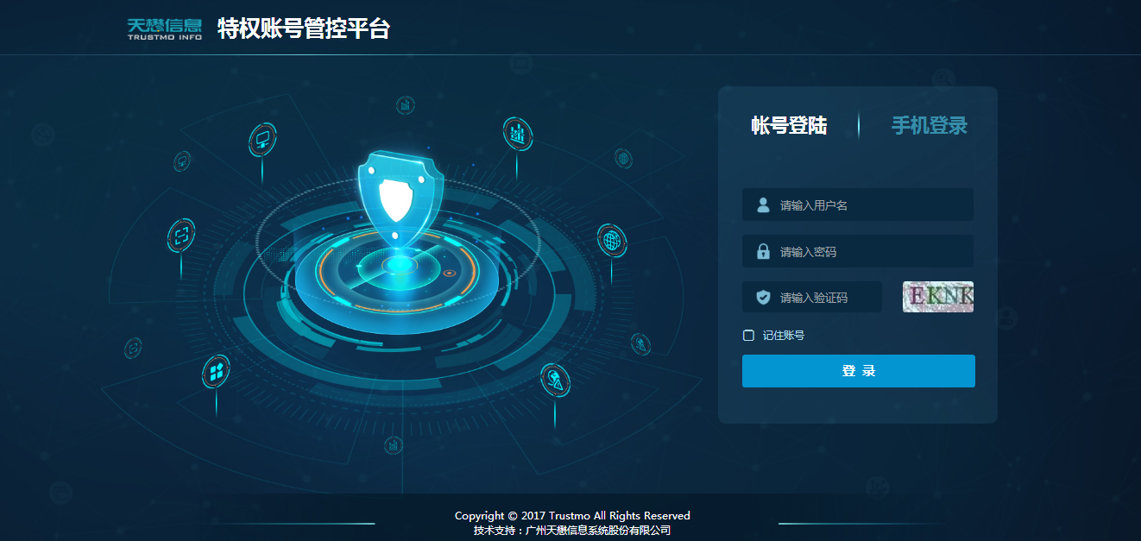

**2.2首页**

首页是系统的总览，首页报表中可以看到当前资产的总数量，失联资产的总数量和特权账号密码到期的TOP10。

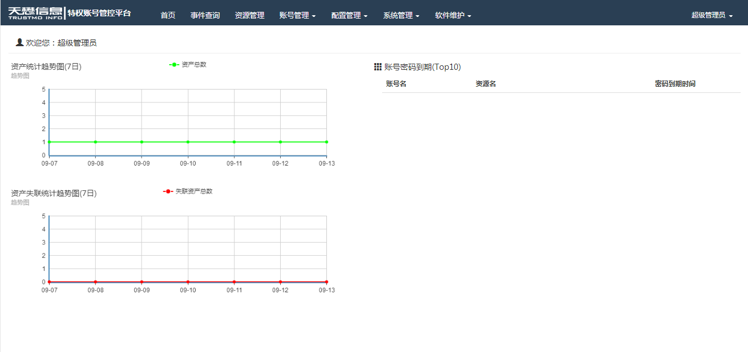

## 2.3软件功能维护

此菜单包括常用的系统维护功能，包括用户的创建，系统菜单，用户角色，系统功能，访问源等等配置项。

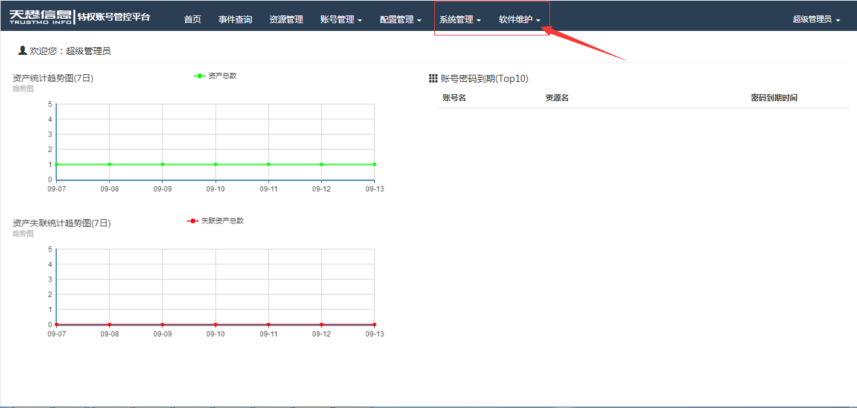

## 2.4配置管理

配置管理菜单主要是对适配器引擎方面的配置，包括适配器的管理，调度策略库的管理和三方接口调用调用授权方面的管理。

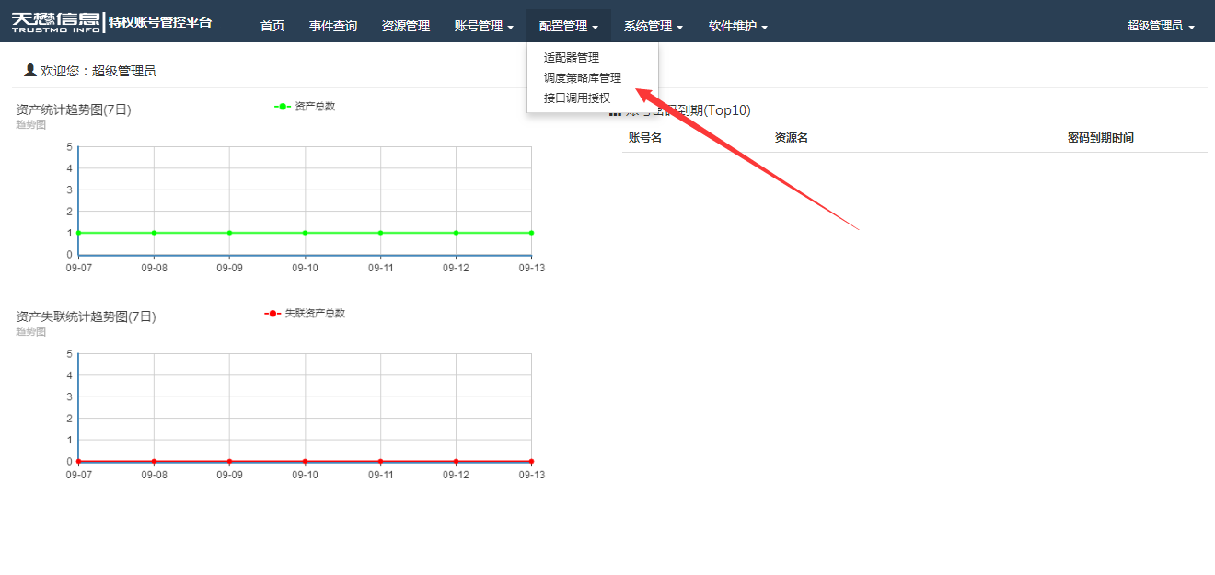

**2.5账号管理**

账号管理模块主要是争对特权账号进行管理，包括账号的创建，修改密码，定期调度密码修改，删除等等功能。

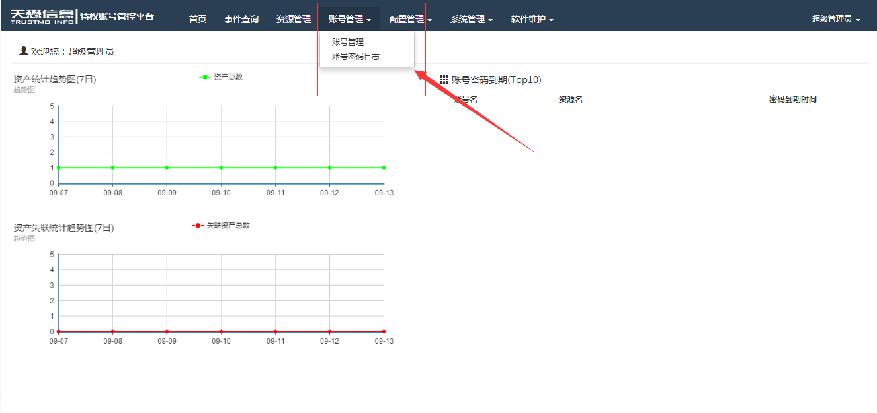

**2.6资源管理**

资源又称为资产，争对有价值的需要保护的资产都可以接入到系统中进行统一的管理。

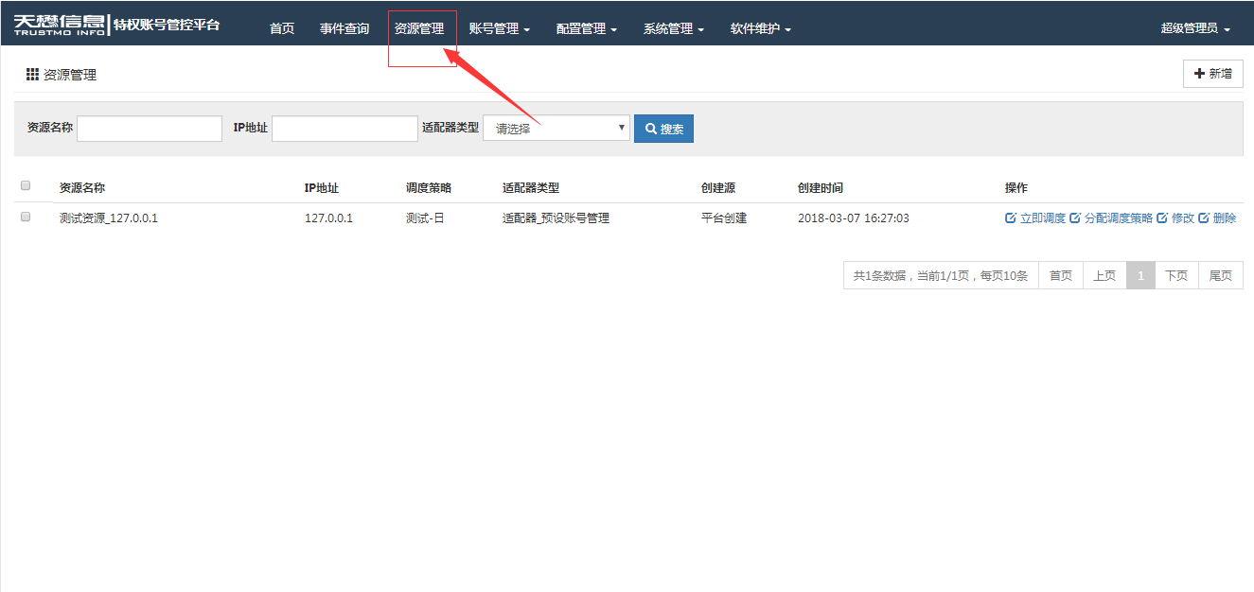 

**2.7 事件查询**

事件查询模块主要用于呈现系统中资产的调度，账号的同步，密码的修改等操作的状态结果。

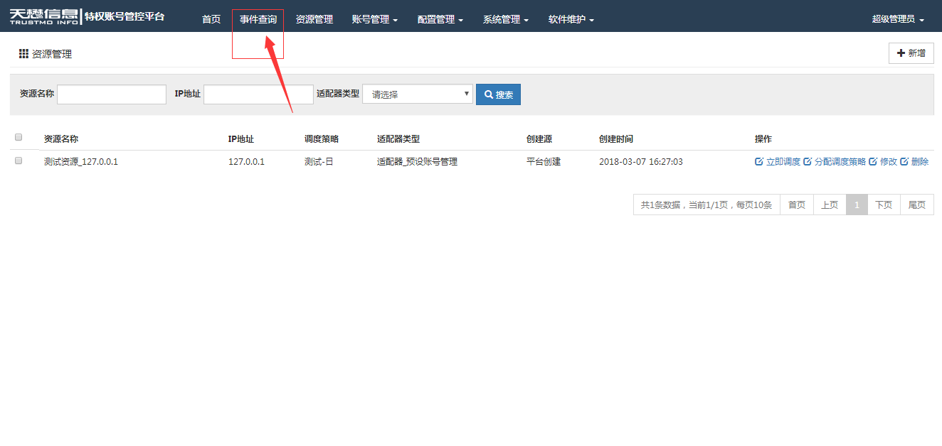

# 适配器引擎导入

特权账号部署完成后只能看到一些非常基础的信息，还需要做适配器引擎的导入，适配器引擎对整个平台进行支撑

## 3.1 支持的适配器引擎

数据库：Adapter_Mysql_DB.jar

Adapter_Oracle_DB.jar

主机类：Adapter_Redhat6_Host.jar

Adapter_Suse11_Host.jar

Adapter_Solaris_Host.jar

应用类: Adapter_Web_Webservice.jar

## 3.2 定制开发适配器引擎

适配器引擎也可以定制开发，不过需要具备一定的编程能力。